Ćwiczenia rozwijające dużą motorykę

1. Turlanie piłki
Potrzebne przedmioty:
- piłka.
Siadamy naprzeciw drugiej osoby w siadzie skrzyżnym. Turlamy piłkę w kierunku dziecka. Wydajemy proste polecenie co ma zrobić z piłką. Odsuwamy się od dziecka zwiększając przy tym odległość. Ponownie turlamy piłkę w jego kierunku. Następnie powtarzamy kilkakrotnie czynność.
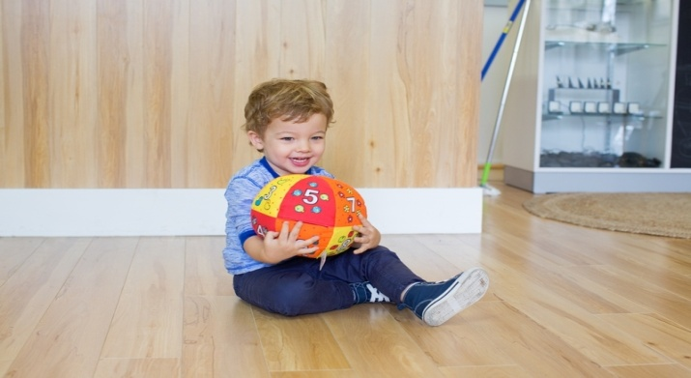
2. Przeskakiwanie przeszkód
Potrzebne przedmioty:
- poduszki,
- pojemniki na zabawki,
- misie różnej wielkości.
Rozkładamy na dywanie poduszki, misie lub inne przedmioty. Pokazujemy dziecku jak przeskoczyć przeszkody znajdujące się na jego drodze. Dziecko z pomocą rodzica powtarza widzianą czynność. Następnie ustawiamy przedmioty od najmniejszego do największego w prostej linii i pokonujemy je przeskakując.

3. Chodzenie wzdłuż wyznaczonego toru
Potrzebne materiały, przedmioty:
- taśma kolorowa,
- taśma dwustronna,
- zabawki.
Przyklejamy na podłogę kolorową taśmę. Pokazujemy w jaki sposób przejść po linii prostej. Dziecko przechodzi wzdłuż wyznaczonej linii. Następnie przyklejamy na podłogę taśmę dwustronną oraz dowolne zabawki które umieszczamy na taśmie. Przechodząc pomiędzy zabawkami pokazujemy i zachęcamy dziecko, aby uniosło zabawkę. Powtarzamy ćwiczenie kilka razy.
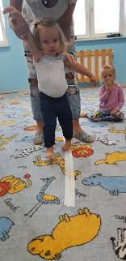
4. Turlanie po dywanie
Potrzebne przedmioty:
- misie,
- koce,
- poduszki,
- dowolne materiały o różnych fakturach.
Rozkładamy misie, koce, poduszki na dywanie . Wraz z dzieckiem kładziemy się na podłodze z wyprostowanymi nogami i rękami wzdłuż ciała turlając się po dywanie, na którym znajdują się rzeczy o różnej fakturze.
